id 129, Модуляторы
Отчёт по обучающему этапу ДООМ «Оригами и геометрия» - 2016.
Наталья Юрьевна Немытченко, Валентина Владимировна Измайлова
Отчёт команды Модуляторы
Первое занятие.
Занятие прошло оживленно и продуктивно. Ребята с удовольствием складывали из модулей разноцветные кубики. В нашей команде есть дети, которые раньше не занимались оригами, поэтому более опытные оригамисты помогали им разбираться в схемах и правильно делать сгибы. Наша Иришка первой сделала кубик и бросилась на помощь другим, ведь она капитан!
Как только кубики были готовы, началась игра!
- Из 12 кубиков куб не получился, 4 кубика пришлось убрать. Для составления куба можно взять один кубик или восемь кубиков.
- А из 8 кубиков мы составили 5 параллелепипедов: два ряда по 4 кубика, четыре ряда по 2 кубика, два ряда по 4 кубика высотой в 1 кубик, один ряд – 8 кубиков, восемь рядов по 1 кубику.
- Из 10 кубиков у нас получилось: 1 на 10, 10 на 1, 2 на 5, 5 на 2, 2 на 5 в один слой.
Из 12 кубиков мы соорудили 9 параллелепипедов: 1 на 12, 12 на 1, 2 на 6, 6 на 2, 3 на 2 в 2 слоя, 2 на 2 в 3 слоя, 3 на 4, 4 на 3, 3 на 4 в 1 слой.
- У куба и параллелепипеда 12 ребер, 8 вершин, 6 граней. Ребра удобно считать таким образом: 4горизонтальных внизу, 4 горизонтальных вверху и 4 вертикальных. Вершины мы посчитали так: 4 внизу и 4 вверху. При подсчете граней рассуждали так: есть верхняя и нижняя грани и четыре боковых.
- Складывая кубы и параллелепипеды, ребята пытались дать определения, что такое грань, вершина, ребро и основание. Например, Никита отметил, что основание – это то, на чем стоит фигура. У куба и параллелепипеда может быть столько оснований, сколько граней, ведь и куб, и параллелепипед можно поставить на любую из граней. Опытным путем вычислили, что грань – это плоская фигура, многоугольник. Фигура, стоящая на грани, устойчива, ее можно удержать даже на ладони. А вот на ребро объемную фигуру поставить невозможно: она падает. Ребра – это стороны многоугольников – граней. Вершина острая на ощупь, в ней сходятся три ребра.
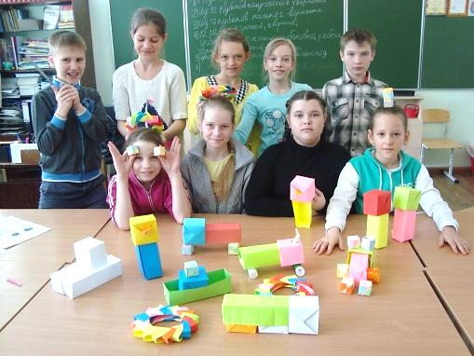
- Куб и параллелепипед похожи тем, что у них одинаковое количество ребер, вершин и граней. Их грани – прямоугольники.
Различие их в том, что все грани куба являются квадратами, а у параллелепипеда или все грани могут быть в виде прямоугольников, или две из них могут быть квадратами.
На этом же занятии мы сложили контейнеры. И тут же у ребят разыгралась фантазия: в ход пошли контейнеры, кубики и кольца из модулей. Они стали превращаться в машинки, кораблики, цветочки, роботов. Наши «шедевры» вы можете увидеть на сайте. Вволю наигравшись, приступили к исследованию.
- Заметили, что контейнеры напоминают параллелепипеды.
- У них тоже 12 ребер и 8 вершин, но граней всего пять: 2 боковые – квадраты, а остальные – прямоугольники. У контейнеров 1 основание – нижнее.
- В основании контейнеров – прямоугольник. Чтобы найти его площадь, нужно умножить длину прямоугольника на ширину. Площадь основания большого контейнеров примерно 99 см², а маленьких – 45 см².
Каждый посчитал площадь оснований своих контейнеров, но результаты немного отличались.
Ура! У нас всё получилось!
Мы так славно поиграли,
Много нового узнали:
Площадь грани вычисляли,
Все вершины посчитали.
Настроение – просто класс!
Соберёмся ещё раз!

Второе занятие
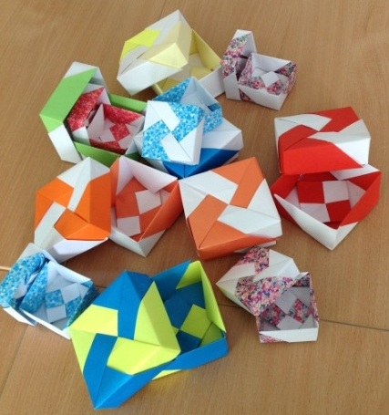
- Это занятие мы посвятили изготовлению четырёхугольных коробочек. Занятие проходило накануне женского праздника, и мы решили сделать коробочки из красивой бумаги и подарить их мамам. Ребята очень старались, ведь каждому хотелось порадовать свою маму.
- Но и про дело мы не забывали! Наши коробочки напоминают параллелепипеды.
- У коробочки 12 ребер,8 вершин и 6 граней, как у любого параллелепипеда. У закрытой коробки может быть два основания: дно коробочки – нижнее основание, грань крышки – верхнее основание.
- В основании четырёхугольной коробки лежит квадрат. Мы посчитали его площадь. Площадь верхней грани крышки – 64см², нижней грани коробки – 56см².

Третье занятие
Наше занятие началось с сюрприза: учителя поставили на стол большой тетрапак сока и задали вопрос: «Что вы можете сказать о форме этого предмета?» Ребята сразу определили, что это параллелепипед, показали грани, ребра и вершины, указали основания.
Хотели тут же посчитать площадь основания,
Но получили другое задание:
Надпись на тетрапаке расшифровать
И, что она значит, рассказать.
Догадались, что надпись «2 л» означает количество сока в пакете. Учителя объяснили нам, что это объем жидкости, в данном случае – объем сока. Рассмотрели фотографии в фотоальбоме, увидели надписи: «1 л, 2 л, 0,5 л, 3 л, 0,2 л» и поняли, что они тоже обозначают объемы молока, кефира, йогурта. Теперь, когда родители отправят нас в магазин и попросят купить 1 л молока, мы точно не купим 2 л или 0,5 л!
Мы вспомнили, что длину измеряют отрезками, площадь – квадратами. А чем же измеряют объем? Пришли к выводу, что это должна быть объемная фигура. Решили, что один кубик из нашего набора может стать единицей объема. Значит, объем куба равен восьми единичным кубикам.
Нам удобно было посчитать количество кубиков в основании – их 4, а затем умножить на количество слоев – их 2. Объем нашего куба: 4*2=8 (единичных кубиков).
Итак, чтобы посчитать объем куба, нужно количество кубиков в основании одного слоя умножить на количество слоев.
Из 8 кубиков мы сложили различные параллелепипеды и посчитали их объемы. В основании может быть 1, 2, 4 или 8 кубиков.
Вот результаты: 1*8=8; 8*1=8; 2*4=8; 4*2=8. Объемы куба и объемы параллелепипедов одинаковы.
Чтобы сложить параллелепипед, объем которого в два раза меньше объема куба, мы разделили 8 на 2, получилось 4 кубика. Из них мы и сложили параллелепипед объемом 4 единичных кубика.
Теперь, чтобы сложить параллелепипед, объем которого на 2 больше объема куба, мы к 8 прибавили 2, получилось 10 кубиков. Из них мы сложили параллелепипед объемом 10 единичных кубиков.
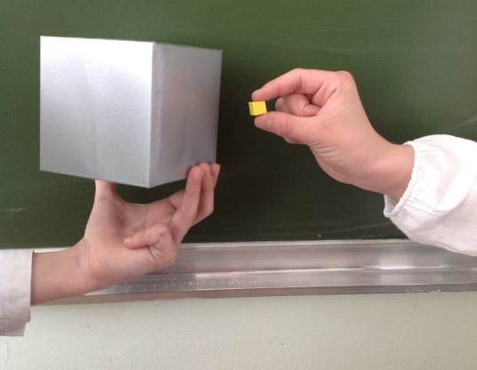
Для определения объема контейнера и коробки наши кубики не подходят: их или мало, или много. Значит, для измерения объема контейнера нужна другая мерка. В фотоальбоме мы нашли классические меры объема. А учителя предложили нам взять в руки и сравнить кубический дециметр и кубический сантиметр, а потом с помощью метровой линейки представить кубический метр. А какими интересными нам показались названия старинных и нестандартных мер: штоф, корчага, ендова, чарка, ушат, балакирь!

Мы посчитали количество кубиков со стороной 1 см, которые могут поместиться в основании первого контейнера с размерами 5 см на 19 см, получилось 95 кубиков. То есть, чтобы посчитать количество кубиков одного слоя, нужно длину основания умножить на ширину основания. Измерив высоту контейнера (5 см), определили, сколько таких слоев поместится. Посчитали общее количество единичных кубиков, которые поместятся в контейнере: 95 умножили на 5, получилось 475 кубиков. Это и есть объем контейнера. Кубик – это 1 см³, значит, объем контейнера – 475 см³.
Точно так же мы посчитали объем второго контейнера (315 см³) и четырехугольной коробки (224 см³) и сделали вывод: чтобы найти объём параллелепипеда, нужно посчитать количество кубиков в одном слое – это площадь основания ( т.к. мы умножили длину основания на ширину), количество слоев –это высота параллелепипеда. Значит, объем параллелепипеда или куба равен произведению площади основания на высоту.
Мы вспомнили про наш тетрапак с соком и решили проверить, а точно ли там 2 литра? Мы измерили длину, ширину основания и высоту тетрапака, перемножили и получили: 11,5см * 7,2см * 24см = 1987,2 см³! А сколько это литров?
Посчитали, сколько кубических см помещается в кубическом дм, их оказалось: 10*10*10=1000! Значит, 1987,2 см³ – это примерно 2000 см³, или 2 дм³= 2 л!
Надо их выпить! Разделим на всех поровну! Разлили сок на 10 стаканов, и сразу стало интересно, какой объём сока выпьет каждый из нас. Посчитали: 2000:10 =200см³. Учитель сказал, что это то же самое, что 200 миллилитров! Теперь мы знаем ещё одну единицу объёма!
Подкрепились, можно теперь и задачу решить!
Решение задачи:
Мы нашли объём одной коробки для подарка:
25* 20*3 = 1500(см³),
так как нас 10 человек, для посылки потребуется коробка, объёмом
1500*10 =15000(см³ ), или 15дм³.
Вдохновившись успехом, мы взялись за самое трудное задание: складывание шестиугольной коробки. Было непросто! Но у нас всё получилось!
Шестигранную коробку
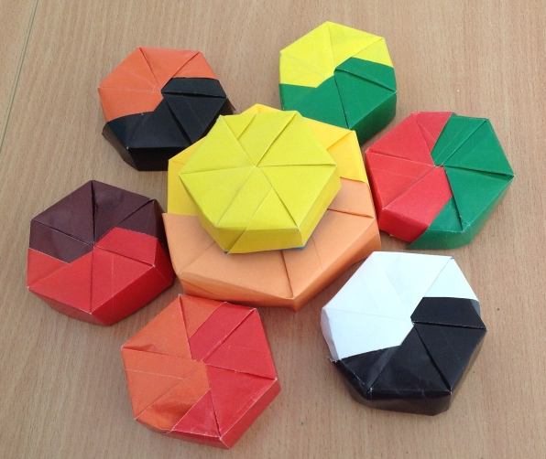
Мы задумали сложить.
И крутили, и вертели:
Как же нам с бумагой быть?
Вот что! Модуль нам поможет –
Не один, а сразу два!
Все поднапряглись немножко,
Дух переведя едва.
Воображение включилось,
Подключился позитив,
И коробка получилась –
Вот что значит коллектив!

http://1782565.mya5.ru/
Модуляторы, id 129

